「觀賞水族暨周邊資材產學研聯盟」第3次座談會
邀請函
親愛的水族先進們，大家好：
感謝過去一年來大家對「觀賞水族暨周邊資材產學研聯盟」的參與及支持，讓我們聯盟成立的宗旨能夠繼續發揮其功能與效益，也藉由大家的集思廣義，讓我們能加速挖掘市場的需求，轉化成機動反應的能量，進而推動觀賞水族科技邁向產業化、商品化、國際化之進程。。
財團法人農業科技研究院在行政院農業委員會的指導與支持下，交付予院內水產科技研究所進行觀賞水族產業化相關的研發與整合，經由對接水產試驗所及學校單位的研發成果，在106年的今天，我們已經成功地彙整研發出數項可以運用於觀賞水族產業的技術，希望能經由這次的討論交流，與各位先進們進行技術合作與服務，相信對各位先進們事業的發展會有相當的助益。
106年的觀賞水族產學研聯盟預計會舉辦兩場的座談會，上半年座談會將安排學者進行演講，也會針對農科院水產科技研究所已經可以產業化的技術進行發表與鏈結，下半年座談會除了邀請專家演講外，也會邀請農委會、漁業署、水試所、防檢局、家衛所等長官們，以及各大學校的專家學者們等，一同進行面對面溝通座談，期望能對觀賞水族業界當前所面臨的問題與未來的發展方向，進行前瞻性的討論。竭誠歡迎各位先進們撥冗踴躍參加，讓觀賞水族產業的能量更加茁壯。
敬祝
商祺!

財團法人農業科技研究院 水產科技研究所
所長 林學廉敬上

「觀賞水族暨周邊資材產學研聯盟」第3次座談會
指導單位：行政院農業委員會 主辦單位：財團法人農業科技研究院
時 間：106年06月27日(星期二)
地 點：財團法人農業科技研究院院本部產業發展中心E103會議室
(新竹市香山區大湖路51巷1號)
議 程 表
時間 | 內容 | 主講人
09:50～10:10 | 報到、領取資料
10:10～10:20 | 主席致詞 | 林學廉 所長  農科院-水產科技研究所
觀賞水族製劑產業化服務鏈結
10:20～11:10 | 主題一：觀賞水族產業研發、應用服務能量 | 張錦宜 副所長  行政院農委會-水產試驗所
11:10～12:00 | 主題二：觀賞水族製劑量產、檢驗平台服務 | 高千雅 副研究員  農科院-水產科技研究所
12:00～13:00 | 午餐&交流互動時間
觀賞水族生物產業化服務鏈結
13:00～13:50 | 主題三：淡、海水觀賞蝦量產、技轉平台服務 | 孫于琁 助理研究員  農科院-水產科技研究所
13:50～14:40 | 主題四：霓虹蝦虎量產、技轉服務 | 沈康寧 研究員  農科院-水產科技研究所
14:40～15:00 | 休息&座談會合照
15:00～16:00 | 綜合座談 | 與會人員
16:00 | 活動結束

「觀賞水族暨周邊資材產學研聯盟」第3次座談會
※線上報名：網址https://goo.gl/mHefNR
※紙本報名：如下列，各欄請詳細以正楷填寫，以利後續聯絡事宜，謝謝!!
姓 名： 服務單位：
地 址：
手機電話： 傳真號碼：
E-mail ： 用餐種類：□葷 □素
交通方式（擬搭乘接駁車者請務必填寫手機號碼，謝謝）
去程：
1.□ 6/27(星期二)上午09:00於高鐵新竹站4號出口集合。
2.□ 6/27(星期二)上午10:20前自行抵達農科院院本部(如後附地圖)。
返程：
1.□ 6/27 (星期二)會議結束後由農科院院本部協助前往高鐵新竹站。
2.□ 6/27 (星期二)會議結束後自行返回。
※請於6/20(二)前填妥報名表並簽署個人資料使用同意書簽名後，回傳至水產所 王曉琪小姐
聯絡電話:03-5185102 傳真:03-5185105 E-mail: michel@mail.atri.org.tw。
1.高鐵0613 班次南下( 台北08:21~板橋08:29~桃園08:43~新竹08:53 )
2.高鐵0610 班次北上( 左營07:35~台南07:48~嘉義08:08~臺中08:32~新竹08:56 )

@個人資料使用同意書@
※ 歡迎您報名參加「觀賞水族暨周邊資材產學研聯盟」第3次座談會，為保障您的權益，請於填寫報名表前，詳細閱讀以下個人資料使用同意書之內容：
- 為提供貴單位未來相關服務權益，本院必須蒐集、處理及利用您所提供之個人資料，以利進行資料傳遞、處理與分析。
- 本院得依循個人資料保護法及相關法令之規定，於個人資料提供之範圍與目的內使用該等個人資料，並予以保密及妥善保管。
□我已閱讀並同意個人資料使用同意書所述內容
立同意書人：

財團法人農業科技研究院 院本部 交通資訊
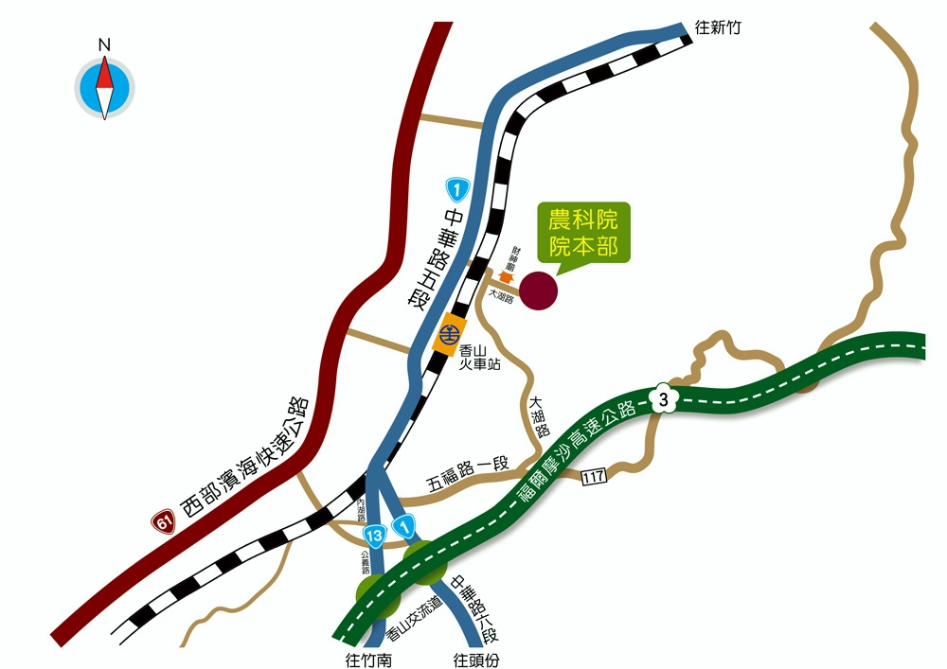
(新竹市香山區大湖路51巷1號03-5185000)

《自行開車》
⊙國道一號
頭份交流道下高速公路→右轉省道台一線（中華路）往新竹方向→直行過香山火車站後第一個平交道右轉大湖路→過平交道右彎後，第一個左轉叉路（路口有農業科技研究院指示牌）上坡即抵
⊙國道三號南下
香山交流道北側匝道下→右轉省道台一線（中華路）往新竹方向直行約５分鐘→過香山火車站後於第一個平交道右轉大湖路→過平交道右彎後，第一個左轉叉路（路口有農業科技研究院指示牌）上坡即抵
⊙國道三號北上
香山交流道南側匝道下→左轉省道台十三線（公義路、內湖路）→接台一線（中華路）往新竹方向直行約10分鐘→過香山火車站後於第一個平交道右轉大湖路→過平交道右彎後，第一個左轉叉路（路口有農業科技研究院指示牌）上坡即抵

《大眾運輸》
⊙火車
抵新竹火車站→轉乘區間車至香山火車站下→出站右轉步行省道台一線（中華路）往新竹方向→遇第一個平交道右轉進入大湖路→過平交道右彎後，第一個左轉叉路（路口有農業科技研究院指示牌）上坡即抵（步行約16分鐘、1.1公里）
⊙客運
可搭乘國光、統聯、豪泰客運至新竹站下車→於新竹火車站搭乘區間車至香山火車站→出站右轉步行省道台一線（中華路）往新竹方向→遇第一個平交道右轉進入大湖路→過平交道右彎後，第一個左轉叉路（路口有農業科技研究院指示牌）上坡即抵（步行約16分鐘、1.1公里）
⊙市區公車
新竹火車站對面搭乘苗栗客運（新竹往苗栗、新竹往後龍班車）→於省道台一線（中華路）上之朝山站下車（車程約14分鐘）→穿越中華路香山火車站北方平交道進入大湖路→過平交道右彎後，第一個左轉叉路（路口有農業科技研究院指示牌）上坡即抵（步行約12分鐘、800公尺）
⊙高鐵
至新竹站（位於新竹縣竹北市）下車→轉乘台鐵(六家火車站至新竹火車站)→轉乘至香山火車站或轉乘苗栗客運（朝山站下），步行至農業科技研究院（約12-16分鐘）即抵

至苗栗站（位於苗栗縣後龍鎮）下車→轉乘101A路高鐵快捷公車→於竹南火車站(東站)下車→轉乘台鐵至香山火車站下車，步行至農業科技研究院（約12-16分鐘）即抵

